INFORMACIJA DĖL 2023–2024 MOKSLO METŲ BRANDOS EGZAMINŲ BAZINĖS MOKYKLOS
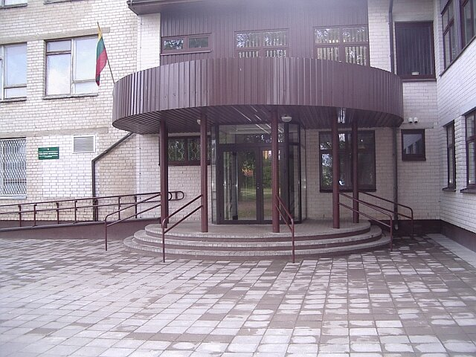
Informuojame, kad Trakų rajono savivaldybės mero 2023 m. rugsėjo 19 d. potvarkiu Nr. P1E-454 „Dėl 2023–2024 mokslo metų brandos egzaminų bazinės mokyklos paskyrimo“ Lentvario Henriko Senkevičiaus gimnazija (Lauko g. 20, 25119, Lentvaris, tel. (8 528) 29 290) paskirta brandos egzaminų bazine mokykla. Lentvario Henriko Senkevičiaus gimnazijoje bus priimami eksternų (išorinių kandidatų) prašymai laikyti brandos egzaminus, organizuojama ir vykdoma mokyklinių brandos egzaminų pakartotinė sesija, pakartotinės sesijos mokyklinių brandos egzaminų darbų vertinimas ir mokyklinių brandos egzaminų laikiusių kandidatų apeliacijų nagrinėjimas. Brandos egzaminų organizavimo ir vykdymo tvarkos apraše apibrėžta: „Eksternas – asmuo, įgijęs vidurinį išsilavinimą Lietuvoje ar užsienyje, arba užsienio šalies mokyklos vidurinio ugdymo programos baigiamosios klasės mokinys, pageidaujantis laikyti brandos egzaminą“. Eksternas gali laikyti visus egzaminus, išskyrus brandos darbą, menų, technologijų mokyklinius brandos egzaminus, gimtosios kalbos (baltarusių, rusų, vokiečių) mokyklinio brandos egzamino I dalį. Norėdamas laikyti brandos egzaminus savivaldybės įsteigtuose egzaminų centruose pagrindinės sesijos metu, eksternas privalo pateikti prašymą bazinės mokyklos vadovui prašymą su pasirinktais egzaminais iki 2023 m. lapkričio 24 d. Atkreiptinas dėmesys, kad eksternas, nepateikęs prašymo iki lapkričio 24 d., gali teikti prašymą pasibaigus prašymų teikimų laikui, bet ne vėliau kaip likus 7 darbo dienoms iki pakartotinės sesijos pradžios. Tuomet jis prašymą turės teikti ne savivaldybės bazinės mokyklos, o Kauno miesto bazinės mokyklos vadovui
Eksternas kartu su prašymu bazinės mokyklos vadovui, privalo pateikti:
1. Asmens tapatybę patvirtinantį dokumentą (asmens tapatybės kortelę, pasą ar leidimą gyventi Lietuvoje) arba vairuotojo pažymėjimą.
2. Vidurinį išsilavinimą liudijantį dokumentą (brandos atestatą, profesinės ar aukštesniosios mokyklos diplomą (jei vidurinis išsilavinimas įgytas Lietuvoje).
3. Jei vidurinis išsilavinimas įgytas užsienyje bent vieną iš žemiau išvardintų dokumentų:
3.1. švietimo ir mokslo ministro įsakymą dėl vidurinio išsilavinimo pripažinimo;
3.2. Studijų kokybės vertinimo centro pažymą, kuria vidurinį išsilavinimą liudijanti kvalifikacija įvertinta lygiaverte arba lygiaverte su sąlyga, kad bus išlaikyti brandos egzaminai;
3.3. Studijų kokybės vertinimo centro pažymą, kuria užsienio kvalifikacija pripažinta (įskaitant pripažinimą, suteikiant kvalifikacijos turėtojui tik tam tikras teises, bei pripažinimą tik kartu su papildomais reikalavimais) lygiaverte Lietuvos Respublikoje teikiamam viduriniam išsilavinimui;
4. Užsienio šalies mokyklos mokinys – užsienio šalies mokyklos išduotą dokumentą, liudijantį, kad asmuo mokosi vidurinio ugdymo programos baigiamojoje klasėje.
5. Kvitą, patvirtinantį pinigų įmoką už pasirinktus brandos egzaminus.
Eksternas, teikdamas prašymą, sumoka 15 eurų už kiekvieną pasirinktą dalyko brandos egzaminą. Bazinė mokykla gautas įmokas perveda į pajamų, gaunamų už teikiamas paslaugas, sąskaitas ir naudoja jas eksternų registravimo, brandos egzaminų organizavimo, vykdymo ir vertinimo išlaidoms apmokėti.]
Trakų rajono savivaldybės administracijos Švietimo ir sporto skyrius

